األكاديمية الجهوية | :
املديرية اإلقليمية | :
املؤسسة التعليمية | :

اسم األستاذ)ة( | :
املوسم الدراس ي | : | 2024-2023
املرجع املعتمد | : املفيد في اللغة العربية


التوزيع السنوي لمادة اللغة العربية - المستوى الرابع )األسدس األول(
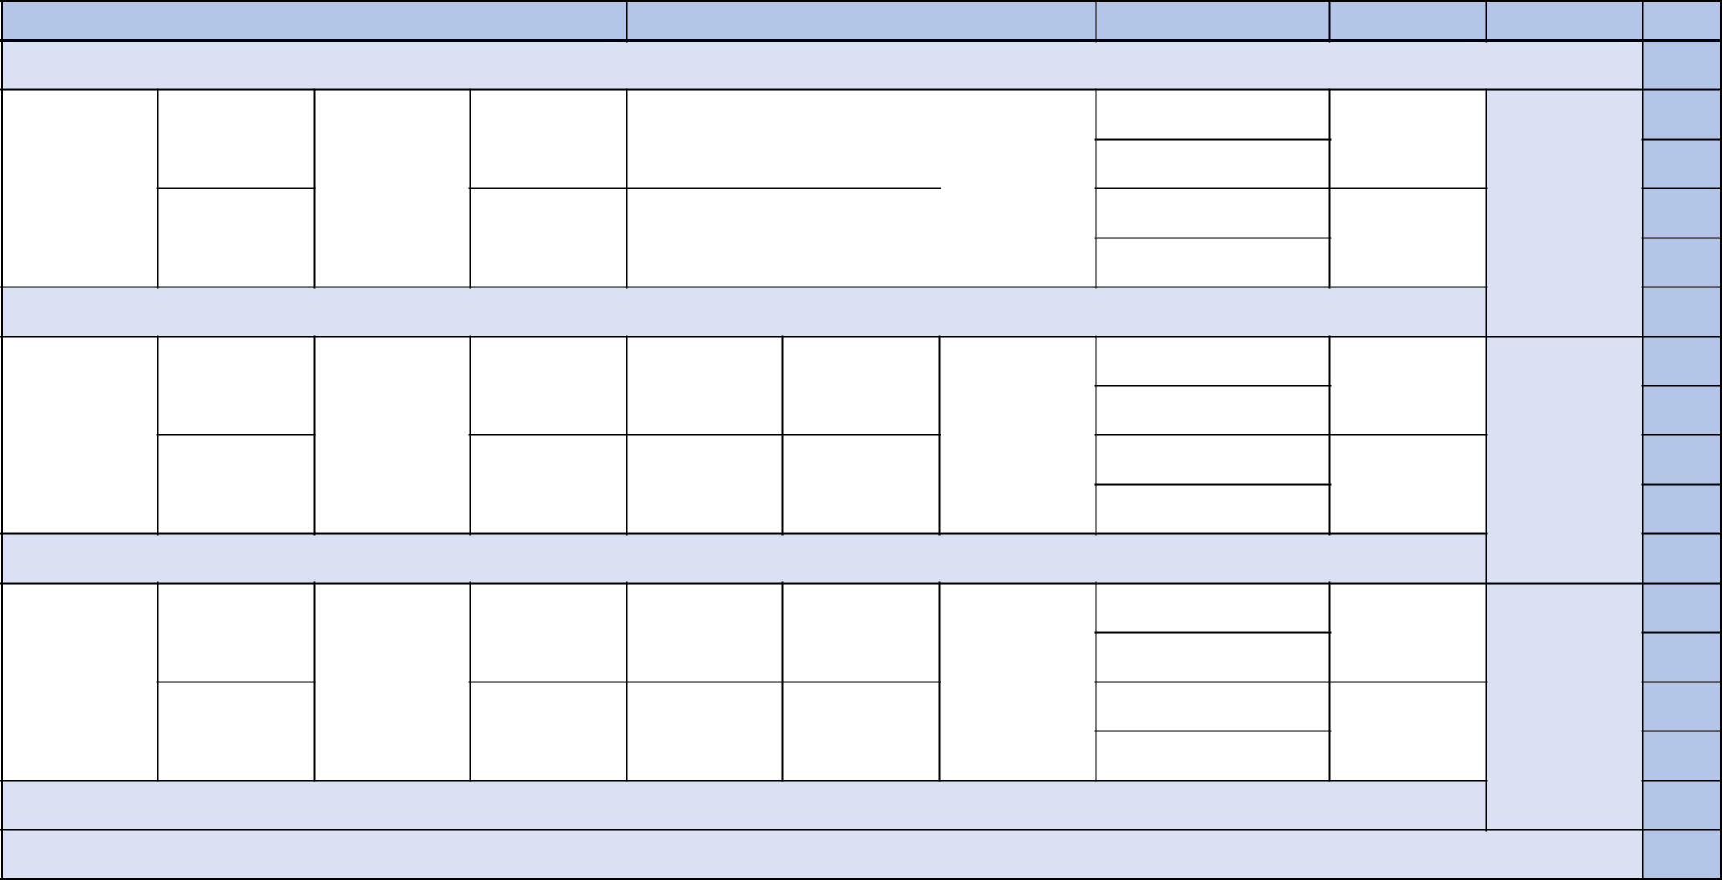

األسبوع

1

المجال

التواصل الشفهي

القراءة الوظيفية والشعرية

القراءة المسترسلة | التراكيب | الصرف والتحويل
 | تقويم تشخيصي ودعم استدراكي

اإلمالء | التطبيقات الكتابية | التعبير الكتابي | مشروع الوحدة

2

3

4

5

6

الحضارة المغربية

مساجد المغرب

مدينة الفنون

مآثر بالدي

زيارة مشهودة

فن الخزف والفخار

بالدي الجميلة

 | الجملة المفيدة | أقسام الكلمة
مدن مغربية
 | عناصر الجملة الفعلية | الفعل وأزمنته
 | تقويم ودعم تعلمات الوحدة األولى

عالمات الترقيم

التاء المربوطة

تطبيقات كتابية حول

مختلف الظواهر اللغوية المكتسبة

توليد األفكار إنطالقا من نص الموضوع

توليد األفكار إنطالقا من نص الموضوع

إنتاج مشروع عن مظهر

من مظاهر الحضارة الثقافة المغربية

7

8

مجلة

مصادر الثقافة

عرس مغربي

عناصر الجملة االسمية

االسم: الجنس والعدد

التاء المبسوطة

تطبيقات كتابية حول

التلخيص
إنتاج مشروع عن مظهر

9

10

الحياة الثقافية والفنية

مكتبة

رقصات مغربية

مكتبتي الصغيرة

الرسامة الصغيرة والقمر

الفعل الالزم والفعل

المتعدي

الفعل الصحيح: تعريفه وأنواعه

همزتا الوصل والقطع

مختلف الظواهر اللغوية

المكتسبة

التعليق
من مظاهر الحياة

الثقافية والفنية وأدب األطفال

11

تقويم ودعم تعلمات الوحدة الثانية

12

13

14

15

الهوايات

هواية وائل

هواية تربية الطيور

الموهوبة الصغيرة

هوية التمثيل

الهواة األربعة

أهوى الشعر

حكايات وأحالم

الفاعل الظاهر والفاعل الضمير

المفعول به ظاهر وضمير

الفعل المعتل: تعريفه وأنواعه

أسماء اإلشارة

الهمزة المتوسطة على األلف

الهمزة المتوسطة على الواو

تطبيقات كتابية حول

مختلف الظواهر اللغوية المكتسبة

التوسيع

إنتاج مشروع عن هواية

يفضلها أو يمارسها أو

يرجو ممارستها

التحويل

16

17

تقويم ودعم تعلمات الوحدة الثالثة

تقويم ودعم تعلمات األسدس األول

توقيع األستاذ)ة(: توقيع املدير)ة(: توقيع املفتش)ة(:

األكاديمية الجهوية | :
املديرية اإلقليمية | :
املؤسسة التعليمية | :

اسم األستاذ)ة( | :
املوسم الدراس ي | : | 2024-2023
املرجع املعتمد | : املفيد في اللغة العربية

التوزيع السنوي لمادة اللغة العربية - المستوى الرابع )األسدس الثاني(
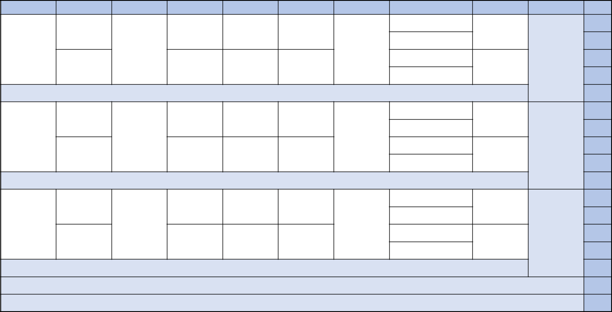

األسبوع

18

19

20

21

المجال

الفالحة والصناعة والتجارة

التواصل الشفهي

السكر

ضيعة األجداد

القراءة الوظيفية والشعرية

نبتة الملوك

قرية الصناعات التقليدية

في السوق الممتاز

ازرع

القراءة المسترسلة

النبتة الصغيرة

التراكيب

نصب المضارع الصحيح والجملة المؤولة

جزم المضارع الصحيح والجملة الشرطية

الصرف والتحويل

األسماء الموصولة

الضمائر المتصلة

اإلمالء

الهمزة المتوسطة على

الياء

الهمزة المتطرفة

التطبيقات الكتابية

تطبيقات كتابية حول

مختلف الظواهر اللغوية المكتسبة

التعبير الكتابي

تكملة نص سردي

تكملة نص حواري

مشروع الوحدة

إنتاج مشروع عن نشاط من األنشطة الفالحية أو الصناعية أو التجارية

22

23

عيد الشجرة

تقويم ودعم تعلمات الوحدة الرابعة

24

25

26

الغابة

رئة األرض

الشجرة المباركة

أجمل غابات العالم

قصة شجرتين

أختي الشجرة

جولة في الحدائق العجيبة

النواسخ الفعلية

النواسخ الحرفية

الضمائر المنفصلة

النكرة والمعرفة بالم التعريف واإلضافة

كتابة أسماء اإلشارة

كتابة األسماء الموصولة

تطبيقات كتابية حول

مختلف الظواهر اللغوية المكتسبة

كتابة تقرير

كتابة نص إرشادي

إنتاج مشروع عن الغابة

27

تقويم ودعم تعلمات الوحدة الخامسة

28

29

30

31

السياحة

عاصمة السياحة

عروس الشمال

إلى الصويرة

سياحة من نوع خاص

السياحة الجبلية

مراكش الحمراء

جولة سياحية

العطف بالفاء والواو وثم

تثبيت ودعم سنوي عام للظواهر التركيبية

اإلضافة إلى اسم ظاهر أو ضمير

تثبيت ودعم سنوي عام للظواهر الصرفية

تثبيت ودعم سنوي عام للظواهر اإلمالئية

تثبيت ودعم سنوي عام للظواهر اإلمالئية

تطبيقات كتابية حول

مختلف الظواهر اللغوية المكتسبة

تلخيص أو تحويل

توسيع أو تعليق

إنتاج مشروع عن السياحة

32

33

34

تقويم ودعم تعلمات الوحدة السادسة

تقويم ودعم تعلمات األسدس الثاني

إجراءات آخر السنة

توقيع األستاذ)ة(: توقيع املدير)ة(: توقيع املفتش)ة(:

